《硫化铜浮选尾矿中金属铜回收技术要求》
编制说明

《硫化铜浮选尾矿中金属铜回收技术要求》
编制组
2026年3月1日
一、工作简况
1.1任务来源
2025年12月29日，根据《工业和信息化部办公厅关于印发2025年第五批行业标准制修订和外文版项目计划》（工信厅科函〔2025〕528号），《硫化铜浮选尾矿中金属铜回收技术要求》正式立项，项目计划号为：2025-1200T-YS，完成年限为2026年12月，归口单位为全国有色金属标准化技术委员会。由江西铜业股份有限公司、北矿机电科技有限责任公司、矿冶科技集团有限公司、铜陵有色金属集团控股有限公司、云南铜业股份有限公司、云南驰宏锌锗股份有限公司、大冶有色金属集团控股有限公司等起草。
1.2 立项目的和意义
1.2.1 为贯彻落实《“十五五”工业绿色发展规划（2026—2030）》明确指出的“以有价金属（铜）高效梯级回收为核心，推广尾矿再磨再选、专用浮选等先进技术装备，完善回收—分选—加工—消纳全链条体系，提升大宗尾矿综合利用率与铜回收率，实现资源化、绿色化、规模化协同，支撑铜产业高质量与资源安全。”。《标准提升引领原材料工业优化升级行动方案（2025—2027年）》明确指出，“实施绿色化标准升级工程，研制有色金属再生短流程、低能耗熔炼、尾矿有价金属（铜）高效回收、清洁分选等绿色低碳技术 / 装备标准；推动再生铜、再生铝等低碳工艺标准落地，引导企业采用先进适用技术，提升再生金属生产能效与减排水平。”。2024年，国务院印发《关于加快经济社会发展全面绿色转型的意见》明确指出，需推动有色金属等传统产业绿色低碳改造，完善再生资源回收、分选、加工利用体系，扩大再生有色金属（铜、铝等）回收利用规模，提高资源循环利用率，减少原生矿产开采依赖。
1.2.2 铜消费和用途的多少已经成为一个国家工业化程度高低的判断标准，然而铜资源日趋贫、细、杂以及落后的设备、技术严重阻碍了我国铜回收效益的增长，大量进口铜原料和注重废铜的再利用是解决资源缺乏和消费激增矛盾的方法，因此提高复杂矿产资源的综合利用，既能保证国民经济的可持续发展，也是技术创新的重大问题。
1.2.3 硫化铜矿是我国最常见的铜矿类型，主要包括黄铜矿、斑铜矿、辉铜矿，这些矿石主要以硫化物的形式存在。硫化铜矿的选矿方法通常包括磨矿、浮选等步骤。首先，矿石会经过粉碎和磨细处理，使铜金属得到单体解离，随后通过浮选过程将铜矿石与其他杂质分离，以获取高纯度的铜精矿。近年来，我国国内铜矿产能、产量增长有限，从有限的铜矿资源中获得更大的铜产量、提高铜矿选矿的指标成为行业关注的焦点。
1.2.4 受生产成本和技术水平的影响，在铜浮选尾矿中还常常留有铜、金、银等有用组分。经测算，当前我国铜矿尾矿理论排放量已达20亿余吨，铜金属含量大概为160多万吨，且每年新增铜尾矿排放量高达3亿吨以上，铜若尾矿含铜品位每降低0.01个百分点，则能多回收金属铜3万吨/年，目前我国铜尾矿回收技术可将尾矿含铜品位降低0.02~0.03个百分点，但由于现场技术管理规范性不足，大多数铜选矿厂未能达到该生产水平。因此，急需提高铜尾矿的铜金属资源回收利用水平。
1.2.5 随着富矿资源逐渐减少，从尾矿中提取这部分元素将有利于缓解资源短缺问题。就目前的选矿技术与设备来看，采取浮选及浸出等工艺处理铜尾矿能获得一定的经济效益，并于多处矿山取得现场应用，但是针对硫化铜尾矿选矿回收铜资源技术规范还没有相关标准。因缺乏相应的行业技术标准，部分矿山未能落地该技术的现场应用，造成资源浪费，为此迫切需要制定相关技术规范。
1.3主要参加单位和工作成员所作的工作
1.3.1 主要参加单位工作情况
本文件主起草单位江西铜业股份有限公司在标准的编制过程中，积极查找国内外相关文献，广泛收集国内外硫化铜浮选尾矿中金属铜回收的技术方法要求。编制了调研表，对一些有代表性的企业开展了现场调研，对不具备现场调研的单位以函调的形式进行调研，根据收集和调研反馈的信息，对文件不断进行修订和完善。
北矿机电科技有限责任公司、矿冶科技集团有限公司、铜陵有色金属集团控股有限公司、云南铜业股份有限公司、云南驰宏锌锗股份有限公司、大冶有色金属集团控股有限公司等企业在标准编制过程中，积极配合开展大量调研工作，为标准文件的编写提供了真实有效技术和方法支持，协助了解各单位硫化铜浮选尾矿中金属铜回收过程实际所需流程、设备及方法，针对文本提出了意见建议，为文件内容的确定打下了坚实的基础。
1.3.2 主起草单位技术基础
江西铜业股份有限公司（以下简称公司）成立于1997年 ，并于同年在香港、伦敦同时上市，成为国内首支境外上市矿业股，2002年在上海证券交易所上市。2019年，公司成功控股深圳证券交易所上市公司——山东恒邦冶炼股份有限公司。
目前，公司在铜以及相关有色金属领域，拥有勘探、采矿、选矿、冶炼、加工为一体的全产业链，形成了江西（鄱阳湖生态区）、环渤海地区、长三角地区、粤港澳大湾区、西南地区五大产业基地，实现了沿江、沿海T字型产业布局，并建立了覆盖全国、辐射海外的投资、金融和贸易等多元产业。旗下拥有100余个成员单位。
公司产品质量优良，拥有多个“世界名牌”产品。主要产品涵盖阴极铜、黄金、白银、硫酸等产品，钼、硒、碲、铼、铂、钯、铋等稀贵稀散金属产品，高端铜箔、铜板带、铜管、高压电缆、铜银合金细线、铜杆等铜加工产品，单壁碳纳米管、石墨-铜（铝）复合材料等新型材料产品，阳极炉圆盘浇铸机、球磨机衬板、高分子PE管材等制造产品，共100余品种，其中，“江铜牌”和“贵冶牌”阴极铜为伦敦金属交易所注册产品，“江铜牌”黄金、白银为伦敦金银市场协会注册产品。
公司始终秉承“用未来思考今天”的理念，致力于持续发掘资源价值，恪守可持续发展承诺，满怀感恩和敬畏之心，坚定不移地以最小化的环境代价，发掘出矿产资源的最大价值，追求人与自然的和谐共生。展望未来，公司将继续秉持“以铜为本、做强有色、多元发展、全球布局”发展方针，围绕加快推进产业基础高级化、产业链现代化，不断加强党的建设，强化人才、创新“双轮”驱动，大力推进质量、效率、动力三大变革，全力打造铜、黄金、硫化工、新材料、装备制造等产业体系。
1.3.3 主要工作成员所负责的工作情况
本标准主要起草人及工作职责见表1：
表1 本标准主要起草人及工作职责
姓 名 | 职 称 | 单位 | 工作职责
1.4 主要工作过程
1.4.1预研阶段
根据2023年2月27日，《关于征集2023年有色金属国家、行业、协会标准项目计划的通知》(有色标委[2023]24号)要求，江西铜业股份有限公司提交的《硫化铜浮选尾矿铜回收技术规范》获得公司通过上报。根据2023年10月7日，《关于召开全国有色金属行业质量和标准大会的通知》(中色协科字[2023]134号)要求，在引起行业专家热烈讨论，在重金属标准论证项目中引起行业专家热烈讨论，并获得了来自北矿机电科技有限责任公司、矿冶科技集团有限公司、铜陵有色金属集团控股有限公司、云南铜业股份有限公司、云南驰宏锌锗股份有限公司、大冶有色金属集团控股有限公司等业内企业的广泛关注，经过与会专家的深入讨论及严肃研究，建议以《硫化铜浮选尾矿铜回收技术规范》作为行业标准进行上报。
2023年7月，编制下发该项目制定工作方案，成立标准编制工作小组，明确工作职责分工及工作进度安排。之后编制组成员集中投入工作，陆续收集了大量资料，消化吸收后进行归类总结借鉴。
编制组成员定期组织召开会议，明确了标准编写思路。在做好了前期准备后，结合江西铜业股份有限公司已建成的硫化铜浮选尾矿中金属铜回收技术应用情况编制形成《硫化铜浮选尾矿中金属铜回收技术要求》标准草案，完成了标准基本格式、结构及内容的编写。
在标准要素的选取方面，根据硫化铜浮选尾矿中金属铜回收工艺流程、技术要求、尾矿中金属铜回收设备和系统配置、工艺参数要求四个部分，形成回收要求的四个核心重点内容。此外，根据选矿厂实际运行需求，设置了运行与维护内容。
1.4.2标准立项

江西铜业股份有限公司向全体委员会提交了《硫化铜浮选尾矿铜回收技术规范》标准项目建议书、标准草案及标准立项说明等材料，全体委员会议论证结论为同意行业标准立项。
2025年8月经工业和信息部行业标准答辩专家意见，标准名称更改为《硫化铜浮选尾
矿中金属铜回收技术要求》
2025年12月29日，工业和信息化部下达了制定《硫化铜浮选尾矿中金属铜回收技术要求》行业标准的任务，计划标准号为2025-1200T-YS，项目周期为12个月，完成期限为2026年12月，技术归口单位为全国有色金属标准化技术委员会重金属分技术委员会。
1.4.3起草阶段
1.4.3.1 成立标准编制组
2026年1月，江西铜业股份有限公司成立标准编制组，抽调了包括选矿、取制样、设备等多方面具有丰富生产、管理经验、英语较好的骨干员工作为主要起草执笔人员，陆续收集了大量资料，包括现行相关国家标准、规范、尾矿回收原理要求等国家标准、行业标准、技术要求，在翻译原国际标准的基础上进行各项资料的消化吸收与归类总结借鉴。编制组定期召开会议讨论研究，2026年2月，完成了《硫化铜浮选尾矿中金属铜回收技术要求》基本格式、结构及内容的编写，完善了标准草案。
1.4.3.2 第一次标准调研
待完善。
1.4.3.3 第一次工作会议
待完善。

1.4.4征求意见阶段
待完善。

1.4.5审查阶段
- 技术专家审查
待完善。

- 委员审查
待完善。

1.4.6报批阶段
待完善。
- 编制原则、主要内容及其确定依据
1、编制原则
1.1规范性
起草符合GB/T 1.1-2020（现行）《标准化工作导则 第1部分：标准化文件的结构和起草规则的编写要求》；硫化铜浮选尾矿铜回收现场规划符合GB 50544-2022《有色金属工业总图规划及运输设计标准》要求。
1.2 先进性
提高硫化铜的综合回收率不仅可以减少资源浪费，还能增加矿山经济效益，但由于现场技术管理规范性不足，大多数选矿厂未能对硫化铜浮选尾矿中金属铜进行回收，或回收利用率偏低，因此，亟需提高硫化铜浮选尾矿中金属铜资源回收利用水平。
本标准的制定有利于规范硫化铜分选行业健康发展，有利于提高矿山资源利用率，增长经济效益、社会效益和生态效益显著，助推矿山高质量发展。本标准方法在国内为首次制定，具有前瞻性和引领性。
1.3 合规性
充分考虑国家法律、安全、卫生、环保法规的要求。
1.4 主要技术路线
硫化铜浮选尾矿与硫化铜浮选抑制剂、硫化铜浮选捕收剂、硫化铜浮选起泡剂反应后，经尾矿回收浮选机一次浮选，产生的铜粗精矿经再磨、分级后进入浮选系统，最终得到铜精矿和铜尾矿。选矿再选工艺流程图如图1所示。
图1 硫化铜浮选尾矿中金属铜回收工艺流程图
- 标准主要技术内容的确定依据
（一）确定内容的主要依据
本标准规定了硫化铜浮选尾矿中金属铜回收技术的总体要求，包括工艺设计、添加药剂、检测与过程控制和运行与维护。适用于在硫化铜浮选过程尾矿中金属铜回收环节，通过采用新型粗粒级浮选机处理硫化铜尾矿，浮选精矿返回现场再磨作业，在只增加一次浮选作业的条件下，即可实现硫化铜尾矿中粗颗粒连生体的捕收，从而提高铜的回收率，同时，最大限度降低对后续生产工艺的影响。
就目前的选矿技术与设备来看，采取浮选及浸出等工艺处理硫化铜尾矿能获得一定的经济效益，并于多处矿山取得现场应用，但是针对硫化铜尾矿选矿回收铜资源技术规范还没有相关标准。由于缺乏相应的标准，部分矿山未进行现场应用，致使硫化铜浮选尾矿中金属铜回收技术未得到广泛推广，造成资源浪费。指导行业内各有色金属矿山解决好硫化铜浮选尾矿中金属铜回收的问题，是编制本文件的出发点。
本文件为有色金属行业推荐性行业标准，为首次发布。
（二）标准文本的主要内容
本文件由前言、9个正文章节构成。

2.1 范围
本文件规定了硫化铜浮选尾矿中金属铜回收的技术要求，包括基本要求、工艺流程、技术要求、工艺参数标准、设备和系统配置、及运行与维护。
本文件适用铜矿山选矿系统过程中产生的浮选尾矿回收铜有价金属。
企业建成硫化铜浮选尾矿铜回收工业流程后，为避免出现“重建设轻使用”的弊端，需要有稳定可靠的运行维护管理，本文件确定了硫化铜浮选尾矿中金属铜回收流程的运行和维护要求。

2.2 规范性引用文件
下列文件中的内容通过文中的规范性引用而构成本文件必不可少的条款。其中，注日期的引用文件，仅该日期对应的版本适用于本文件；不注日期的引用文件，其最新版本（包括所有的修改单）适用于本文件。
GB 5085.7 危险废物鉴定标准 通则
GB/T 6826 矿山机械 洗选设备 系列型谱
GB 12348 工业企业厂界环境噪声排放标准
GB/T 17412 岩石分类和命名方案
GB 25467 铜、镍、钴工业污染物排放标准
GB/T 29773 铜选矿厂废水回收利用规范
GB/T 32555 金属矿石工艺矿物学研究技术导则
GB 50544 有色金属工业总图规划及运输设计标准
GB 50612 冶金矿山选矿厂工艺设计规范
GB 50782 有色金属选矿厂工艺设计规范
GB 50863 尾矿设施设计规范
DZ/T 0464.5 选矿试验技术方法 第5部分：浮选
YS/T 1115 铜原矿和尾矿化学分析方法

2.3 术语和定义
对硫化铜浮选尾矿、硫化铜浮选抑制剂、硫化铜浮选捕收剂、硫化铜浮选起泡剂、再磨、尾矿回收浮选机进行了定义。

2.4 基本要求
回收前的基础分析是确保硫化铜浮选尾矿金属铜回收可行性、科学性的前提，只有全面掌握尾矿的核心特性，才能制定合理的回收工艺、选择适配的设备，避免盲目回收导致的成本浪费、效率低下等问题。
2.4.1 硫化铜浮选尾矿化学成分分析：化学成分是判断尾矿中金属铜及其他有价元素含量、确定回收价值的核心依据，直接决定后续回收工艺的选择和回收指标的设定。为确保分析方法的规范性和结果的可比性，规定分析方法按照YS/T 1115《铜、铅、锌原矿和尾矿化学分析方法》执行，该标准明确了铜、铅、锌等元素及硫含量的测定方法，可精准测定硫化铜浮选尾矿中各化学成分含量，为回收工艺设计提供基础数据支撑。
2.4.2 硫化铜浮选尾矿矿物嵌布特征分析：矿物嵌布特征（包括矿物的嵌布粒度、形态、空间分布及连生状态等）直接影响矿石的可选性，尤其是细粒嵌布、紧密连生的铜矿物，需针对性设计磨矿、浮选工艺才能实现高效回收。分析方法按照GB/T 32555《矿物嵌布特征分析方法》执行，该标准明确了矿物嵌布特征的检测流程和技术要求，可通过薄片观察、扫描电镜（SEM）分析等方式，精准掌握铜矿物在尾矿中的嵌布状态，为后续磨矿细度确定、浮选工艺参数优化提供科学依据，避免因嵌布特征不明导致的回收效率偏低问题。
2.4.3 硫化铜浮选尾矿粒度组成分析：粒度组成决定了尾矿的磨矿难度、浮选药剂的吸附效果及矿浆的流动性，是浮选机选型、浮选工艺参数（如充气量、搅拌强度）设定的关键依据。条款明确分析方法按照GB/T 17412《岩石分类和命名方案》相关规定执行，该标准虽主要针对岩石分类命名，但其中包含的颗粒大小分析方法（如粒度分析仪测量等）可直接适配尾矿粒度组成检测，能精准测定尾矿各粒级占比，为后续工艺设计和设备选型提供数据支撑，确保工艺适配尾矿粒度特性，提升回收效率。
2.4.4 硫化铜浮选尾矿工艺技术经济评估：回收作业需兼顾技术可行性和经济合理性，避免投入大于产出造成的资源和成本浪费。规定评估方法按照GB 50863《尾矿设施设计规范》执行，通过系统评估确定尾矿是否具有回收价值，并将符合要求的尾矿纳入回收规划，确保回收作业的经济性和可持续性，实现资源回收与经济效益的平衡。
2.4.5 有价元素综合回收：硫化铜浮选尾矿中除金属铜外，常伴生金、银等有价元素，若仅回收铜元素，会造成其他有价资源的浪费，不符合“资源综合利用”的行业发展理念和政策要求。因此，规定在回收金属铜的同时，应考虑对伴生金、银等有价元素进行综合回收，通过优化工艺设计，实现多种有价元素的协同回收，提升资源利用率，增加回收作业的经济效益，践行绿色矿山建设理念。
2.4.6 浮选机选型与工艺设计：浮选机是金属铜回收的核心设备，其选型合理性直接决定回收效率、能耗及运行稳定性；工艺设计则需适配尾矿特性和生产需求，确保流程顺畅、指标达标。要求选型与工艺设计需综合考虑矿石性质（如化学成分、嵌布特征、粒度组成）、生产规模、选别指标等核心因素，优先选择技术成熟、经济合理、运行可靠的设备型号，且选型方法宜按照GB/T 6826-2025《矿山机械 洗选设备 系列型谱》执行，避免设备与工艺不匹配导致的效率低下、能耗过高、故障频发等问题，保障回收工艺的稳定运行和选别指标达标。
2.4.7 粉尘排放控制：回收过程中产生的粉尘，会污染大气环境、危害作业人员身体健康。规定粉尘排放应符合GB 25467-2010《铜、镍、钴工业污染物排放标准》的要求，可有效控制回收过程中的粉尘污染，保障大气环境质量和作业人员职业健康。
2.4.8 废水回收利用：回收过程中产生的废水（如浮选废水、冲洗废水）若直接排放，会污染地表水、地下水环境；合理回收利用废水，可节约水资源、降低废水处理成本。规定废水回收利用应符合GB/T 29773-2013《铜选矿厂废水回收利用规范》的要求，可实现废水的循环利用，减少水资源浪费和环境污染，实现绿色回收作业。
2.4.9 固体废物处理处置：回收过程中产生的固体废物（如浮选尾矿、废渣等），若处理不当会造成土壤、水体污染。明确规定应根据GB 5085.7-2019《危险废物鉴别标准 通则》对固体废物进行鉴别，经鉴别不再具有危险特性的固体废物，按照一般I类工业固体废物管理，同时优先考虑综合利用，减少固体废物堆存带来的环境压力；在收集、贮存过程中采取相应防治措施（如防渗漏、防流失），防止二次污染，确保固体废物处理处置符合环保要求，践行“减量化、资源化、无害化”的固体废物管理原则。
2.4.10 噪声控制：回收过程中设备运行（如浮选机、磨矿机、风机等）产生的噪声，会影响周边声环境质量和作业人员身体健康。规定噪声排放应符合GB 12348-2008《工业企业厂界环境噪声排放标准》的要求，该标准明确了工业企业厂界环境噪声排放限值、测量方法和评价要求，根据厂界外声环境功能区类别设定不同的昼间、夜间噪声限值，可有效控制回收过程中的噪声污染，保障周边声环境质量和作业人员职业健康。
2.4.11 现场规划要求：回收现场的合理规划，是保障作业安全、提升作业效率、规范作业流程的基础。规定回收现场规划应符合GB 50544-2022《有色金属工业总图规划及运输设计标准》的要求，可指导企业合理规划回收现场的设备布局、物料堆放、运输路线、安全防护设施等，确保现场作业有序、安全，避免因规划不合理导致的安全隐患和效率低下问题，保障回收作业的规范化、标准化开展。

2.5 工艺流程

2.5.1 工艺流程图
硫化铜浮选尾矿与硫化铜浮选抑制剂、硫化铜浮选捕收剂、硫化铜浮选起泡剂反应后，经尾矿回收浮选机一次浮选，产生的铜粗精矿经再磨、分级后进入浮选系统，最终得到铜精矿和铜尾矿。选矿再选工艺流程图如图1所示。
图1 硫化铜浮选尾矿中金属铜回收工艺流程图
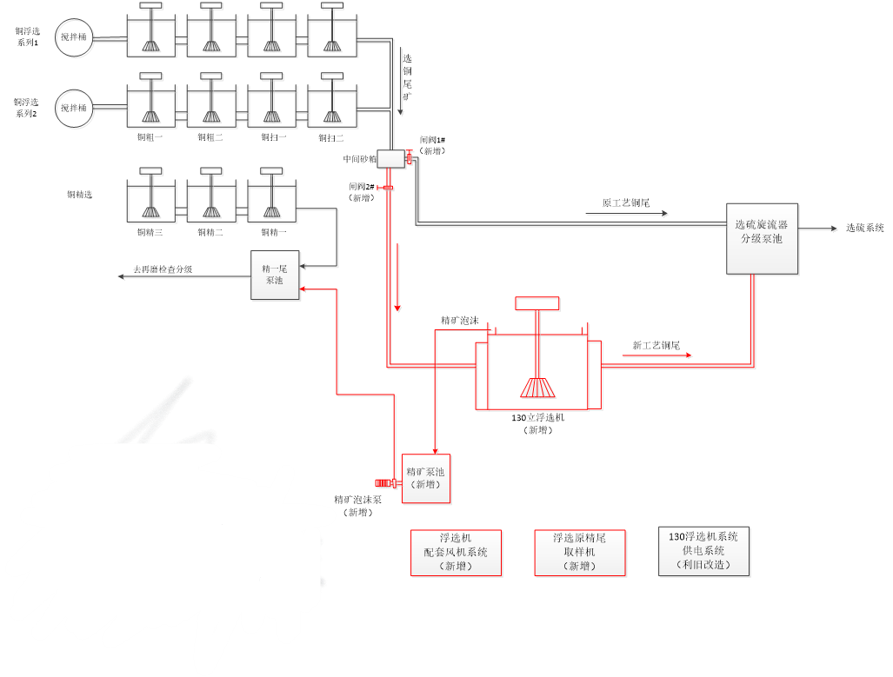
图2 现场改造流程

2.5.2 一次浮选
硫化铜浮选尾矿中铜矿物多以连生体、细粒嵌布形式存在，且含泥量较高、可浮性较原生矿弱，粗粒浮选机具备处理粗粒级物料、抗泥化干扰、泡沫承载能力强的优势，适配尾矿再选的物料特性，可快速富集铜矿物，减少后续再磨、浮选负荷，因此确定采用尾矿回收浮选机（粗粒浮选机）开展一次选别作业。明确“铜尾粗精矿铜品位不低于原矿铜品位”，核心目的为：实现铜矿物初步富集，为后续分级、再磨、精选奠定基础，避免低品位粗精矿增加后续工序处理成本；作为一次浮选工序的基础质量控制指标，便于生产过程中快速判定作业效果，及时调整工艺参数。

2.5.3 分级
采用水力旋流器作为分级设备，主要优势有：分级效率高、处理能力大，适配尾矿再选连续化生产需求；结构简单、占地面积小、无运动部件，维护成本低，适合选矿厂现场应用；可通过调整压力、给矿浓度、沉砂口尺寸等参数，精准控制分级粒度，满足再磨与浮选的粒度要求。
设置 “预先分级—再磨—检查分级” 闭路流程，预先分级：对铜尾粗精矿提前筛分粒度，合格溢流直接进入浮选系统，减少过磨、降低能耗；粗粒沉砂进入再磨机，针对性解决铜矿物单体解离不足问题。检查分级：再磨排矿经检查分级，确保溢流粒度达标后进入浮选，沉砂返回再磨机，形成闭路循环，保证磨矿产品粒度稳定、铜矿物充分解离，避免粗粒物料进入浮选导致回收率下降。

2.5.4 再磨
塔磨机、立式螺旋搅拌磨矿机、球磨机三类设备，综合考量不同工况适用性：塔磨机 / 立式螺旋搅拌磨矿机：细磨效率高、能耗低、产品粒度均匀，适合细粒级铜矿物的单体解离，适配高解离度要求的尾矿再选场景；球磨机：技术成熟、应用广泛、处理能力大，适合粗粒沉砂的初步研磨，适配大规模生产工况。可根据尾矿性质、生产规模、投资成本等实际情况，灵活选择适配磨矿设备，增强标准适用性。
再磨核心作用为：通过研磨破坏铜矿物与脉石矿物的连生体，使铜矿物达到单体解离（满足浮选粒度要求，研磨至-0.074mm粒级占比85%~95%，为后续浮选作业创造条件，避免因解离不足导致铜金属损失于尾矿中。

2.5.5 浮选系统
明确 “利用矿物表面物理化学性质差异分选”，通过药剂调控矿物表面润湿性，使铜矿物疏水吸附于气泡形成矿化泡沫，脉石矿物亲水留于矿浆，实现铜矿物与脉石的分离，为后续作业逻辑提供理论支撑。
a）明确闭路磨矿的工艺要求“磨矿机+分级机配合”，精准控制磨矿粒度，确保铜矿物单体解离度满足浮选要求，同时避免过磨导致泥化、药剂消耗增加、浮选选择性下降。
b）明确 “调整矿浆浓度、酸碱度”，原因为：矿浆浓度影响浮选机充气效果、矿物悬浮状态及药剂作用效率，需控制在适宜范围（通常28%~40%），保障浮选稳定；酸硫化铜浮选需通过酸碱度调控（通常弱碱性，pH=7.0～11.5）优化矿物表面电性、药剂吸附效果，是浮选选择性与回收率的关键影响因素。
c）明确 “搅拌槽内加药、控制添加量与搅拌时间”，核心是保障药剂与矿浆充分混合、均匀作用：搅拌槽为药剂与矿浆提供充分接触空间，避免局部药剂浓度过高 / 过低；搅拌时间需满足药剂吸附、矿浆均匀化要求，确保浮选效果稳定。
d）明确浮选机核心作业功能：充气产生气泡、实现矿物矿化、分离泡沫产品与尾矿。该环节是铜矿物富集的核心工序，需控制充气量、搅拌强度、刮泡频率等参数，保障矿化泡沫稳定产出、尾矿铜品位达标。
e）采用 “粗选+扫选+精选” 多段工艺，其中，粗选：快速富集铜矿物，产出粗精矿；扫选：回收粗选尾矿中残留铜矿物，提高总回收率；精选：对粗精矿多次提纯，逐步提升铜精矿品位，满足产品质量要求。多段浮选可平衡回收率与品位，实现铜资源高效回收。

2.6 技术要求

2.6.1 对硫化铜浮选尾矿矿浆浓度适宜范围进行规范要求。根据GB 50782的要求，适宜范围为28%~40%。浓度下限28%：可保障矿浆中铜矿物浓度适中，避免因浓度过低导致药剂消耗增加、浮选效率下降，同时确保矿浆具有良好的流动性，防止细粒矿物沉降堵管；浓度上限40%：可避免矿浆浓度过高导致充气效果不佳、矿物悬浮不均匀，影响药剂与铜矿物的充分作用，同时减少浮选机液面波动，保障分选效果稳定。实际生产中，可根据尾矿粒度、含泥量及浮选工序（粗选、扫选、精选）灵活微调，粗选可采用较高浓度（35%~40%）提升处理效率，精选可适当降低浓度（28%~32%）优化分选精度。
2.6.2 对硫化铜浮选尾矿中金属铜回收分级溢流产品细度要求进行规定，根据GB 50782的要求，-0.074mm粒级占比≥70%~80%。细度下限70%：可确保大部分铜矿物与脉石矿物实现单体解离，避免因粒度偏粗导致铜矿物被脉石包裹，无法被药剂吸附，造成铜金属损失；细度上限80%：可避免因过度磨矿导致矿浆泥化，减少细泥对浮选的干扰（如吸附药剂、影响泡沫稳定性），同时降低磨矿能耗与成本。
2.6.3 对硫化铜浮选尾矿中金属铜回收矿浆酸碱度进行规范要求。酸碱度适宜范围为7.0～11.5。弱酸性至弱碱性区间（7.0~9.0）：适配大部分硫化铜矿物的浮选，可优化捕收剂（如黄药）的吸附效果，同时抑制部分脉石矿物，提升浮选选择性；中碱性区间（9.0~11.5）：可有效抑制黄铁矿等有害杂质，尤其适用于铜硫分离场景，同时稳定矿浆性质，避免细泥凝聚，保障浮选效果。
2.6.4 对硫化铜浮选尾矿中金属铜回收搅拌槽对硫化铜浮选药剂的搅拌时间进行规范要求。根据DZ/T 0464.5的要求，硫化铜浮选抑制剂搅拌时间宜为（3~5）min，硫化铜浮选捕收剂搅拌时间宜为（3~5）min，硫化铜浮选起泡剂搅拌时间宜为（1~2）min。硫化铜浮选抑制剂搅拌时间（3~5）min：抑制剂需充分扩散并吸附于脉石矿物表面，才能实现有效抑制，3~5min的搅拌时间可确保抑制剂与矿浆均匀混合，避免局部抑制不足或过度抑制；硫化铜浮选捕收剂搅拌时间（3~5）min：捕收剂需与铜矿物表面充分作用，形成疏水薄膜，3~5min的搅拌时间可保障捕收剂充分吸附，提升铜矿物的可浮性，避免因搅拌不足导致回收率下降；硫化铜浮选起泡剂搅拌时间（1~2）min：起泡剂作用是产生稳定气泡，搅拌时间过长会导致气泡破裂，过短则气泡分布不均，1~2min可确保起泡剂均匀分散，产生大小适宜、稳定性良好的气泡，适配浮选需求。
2.6.5 对硫化铜浮选尾矿中金属铜回收过程再磨机磨矿介质充填率适宜范围进行定义。根据GB 50782的要求，磨矿介质充填率宜为35%~40%。充填率下限35%：可确保磨矿介质之间有足够的冲击、研磨空间，同时保障磨矿效率，避免因充填率过低导致磨矿不充分、产品粒度不达标；充填率上限40%：可避免因充填率过高导致磨矿介质运动受阻，降低研磨效率，同时减少介质磨损与能耗，延长设备使用寿命。
2.6.6 对硫化铜浮选尾矿中金属铜回收浮选机风量要求进行规定。根据GB 50782的要求，浮选机风量宜为（0.8~1.2）m³/（m²·min）。风量下限0.8m³/（m²·min）：可确保产生足够的气泡，使铜矿物充分吸附并随气泡上升，避免因风量不足导致铜矿物无法有效分离，影响回收率；风量上限1.2m³/（m²·min）：可避免因风量过大导致浮选机液面波动剧烈、泡沫破裂，同时减少脉石矿物夹带，保障精矿品位，避免能耗浪费。
2.6.7 对硫化铜浮选尾矿中金属铜回收专用浮选机泡沫层厚度进行规定。根据GB 50782的要求，粗选宜为（150~200）mm，扫选宜为（100~150）mm，精选宜为（250~350）mm。粗选泡沫层厚度（150~200）mm：粗选核心目标是快速富集铜矿物，较厚的泡沫层可承载更多粗精矿，减少铜金属损失，同时避免脉石矿物过度夹带；扫选泡沫层厚度（100~150）mm：扫选核心目标是回收粗选尾矿中残留的铜矿物，较薄的泡沫层可减少脉石夹带，同时确保铜矿物充分回收，平衡回收率与品位；精选泡沫层厚度（250~350）mm：精选核心目标是提升粗精矿品位，较厚的泡沫层可实现多次富集，减少脉石杂质，确保精矿品位达标。

2.6.8 对硫化铜浮选尾矿中金属铜回收浮选机电机转速、药剂添加量进行规定，电机转速、药剂添加量通过选矿条件试验确定最佳值，最佳值为回收率最高、品位合格、药剂成本最优的点（曲线拐点 / 平台起点）。
2.6.9 给矿箱的设置目的：硫化铜浮选尾矿再选矿浆存在流量、浓度波动，给矿箱作为缓冲设备，可稳定矿浆给入流量，避免因矿浆冲击导致浮选机液面波动、分选效果不稳定；同时可沉淀矿浆中少量粗粒沉砂，防止粗粒物料直接进入浮选机影响分选效率，也可避免堵管风险，保障后续浮选作业连续稳定。给矿管路坡度要求：明确“符合GB 50612的要求”，核心原因的是GB 50612作为冶金矿山选矿厂工艺设计的通用国家标准，对矿浆自流管路坡度有明确的原则性规定（第9.2.3条），即“磨矿选别厂房内矿浆自流槽及管道坡度，应按物料粒度、密度和浓度确定”。结合硫化铜尾矿再选矿浆特性（细粒为主、含少量泡沫，易沉砂），工程实践中通常采用3%～5%的坡度，下限不低于2%（防止沉砂堵管），上限不超过8%（避免流速过大冲击设备），该坡度范围既符合GB 50612的要求，又适配尾矿再选矿浆的输送需求，确保矿浆自流顺畅、无积砂。
2.6.10 明确粗精矿输送方式为“硫化铜浮选尾矿粗精矿通过管道流至铜尾粗精矿泵池”，核心原因是粗精矿经一次浮选后，含一定量泡沫，且粒度存在差异，采用管道输送可减少泡沫流失、避免粗精矿散落，同时便于实现连续化生产，适配选矿厂规模化运行需求；管道输送需配套防堵、防泡沫溢出措施，确保输送顺畅。泵池的有效容积泡沫泵矿浆通过量下限3min：满足矿浆缓冲基本需求，避免泡沫泵因矿浆供给不足出现空转、气蚀，保障泵体正常运行；泵池的有效容积泡沫泵矿浆通过量上限5min：兼顾缓冲效果与设备占地面积、投资成本，避免泵池容积过大导致矿浆停留时间过长、泡沫消泡，影响后续工艺衔接。泡沫泵出口管路衔接：明确“接至原浮选流程中矿再磨分级泵池或预先分级旋流器”，核心目的是实现尾矿再选与原浮选流程的高效衔接，减少工艺冗余、降低能耗。具体衔接方式可根据原浮选流程布局灵活选择：（1）接至中矿再磨分级泵池：可将粗精矿与原浮选中矿一同进行再磨、分级，优化磨矿效率，确保铜矿物充分单体解离；（2）接至预先分级旋流器：可对粗精矿先进行分级，合格溢流进入浮选，粗粒沉砂进入再磨，针对性优化物料粒度，提升后续浮选回收率。

2.7 运行与维护

2.7.1 运行管理

2.7.1.1 提出企业应建立硫化铜浮选尾矿铜回收处理情况台账要求，并提出台账应包括的内容。

2.7.1.2 提出企业应建立药剂购买、贮存、使用情况台账，并提出台账应包括的内容。

2.7.1.3 提出企业在处理工艺启用前，应对管理和运行人员进行培训，做到培训考核合格后上岗，并定期对运行人员进行培训及考核。

2.7.1.4 提出运行人员应严格按照操作规程作业。

2.7.2 维护

2.7.2.1 提出企业应制定设备维护计划。

2.7.2.2 提出企业维护人员应根据计划定期检查、维护和更换必要的部件和材料。

2.7.2.3 提出企业维护人员应做好相关记录。

2.7.3 应急措施

2.7.3.1 提出硫化铜浮选尾矿中金属铜回收分选工艺的运营管理部门应编制应急预案，并提出预案相关内容。

2.7.3.2 提出应急预案应包括的内容及企业应制定相应的应急处理措施，并配套相应的人力、设备、通讯等应急处理的必备条件。

2.7.3.3 提出企业处理设施发生异常情况或重大事故时，应启用应急处理措施，并按应急预案中的规定向有关主管部门报告。
- 试验验证分析、综述报告、技术经济论证、预期达到的经济效益、社会效益和生态效益
1、试验验证分析和综述报告
- 项目的必要性阐述
铜消费和用途的多少已经成为一个国家工业化程度高低的判断标准，2020年我国的铜消费总量达到了1450万吨，占全球铜消费总量的58.3％据此消费速度，已成为世界第一铜消费大国。到2030年，我国的铜矿资源将会出现严重紧缺的现象。然而铜资源日趋贫、细、杂以及落后的设备、技术严重阻碍了我国经济的快速增长，大量进口铜原料和注重废铜的再利用是解决资源缺乏和消费急增矛盾的方法，提高复杂矿产资源的综合利用和矿山经济效益，是保证国民经济的可持续发展的关键性问题。
2021年，《国务院关于印发2030年前碳达峰行动方案的通知》明确指出，要完善废弃有色金属资源回收、分选和加工网络，提高再生有色金属产量，加快推广应用先进适用绿色低碳技术，提升有色金属生产过程余热回收水平，推动单位产品能耗持续下降。2025年，《铜产业高质量发展实施方案（2025—2027 年）》（工信部等十一部门）明确指出，强化二次资源（废铜、铜尾矿、冶炼渣）回收利用，显著提高再生铜产量与占比，增强铜原料保障能力；鼓励原生冶炼企业与再生企业协同，扩大再生铜消纳规模，到 2027 年再生铜供给能力大幅提升。推进铜尾矿、低品位铜矿、冶炼渣中有价铜资源高效回收，扩大二次铜资源供给，减少原生矿依赖。
我国已探明的铜矿物中硫化铜矿占87%，目前国内外采用半自磨加球磨的方式对硫化铜原矿进行破碎，这易导致跑粗现象，使得原矿中一部分铜未得到有效回收便进入到尾矿，因此铜尾矿是一种重要的潜在资源。国外在推进尾矿综合利用方面，取得了较好的社会效益和经济效益，我国铜尾矿综合利用虽然取得了一定的进展和成绩，但是发展还很不平衡，离规模化利用的要求还任重道远；尤其是在严重的铜消费量大，储量却少的压力面前，加强铜尾矿资源综合利用研究工作的必要性和紧迫性显得尤为突出。
- 项目的可行性阐述
我国硫化铜尾矿综合利用研究是一个相对较新的课题，并且社会各界一直都非常关心，国内部分机构、科研人员及相关从业者都通过不同的形式，对硫化铜尾矿资源综合利用现状与综合利用方向等方面的问题做了许多有益的探索，王儒（2010）开展了我国有色金属尾矿的利用现状与发展方向研究，在阐述我国有色金属尾矿危害的基础上，从回收有价金属或矿物方面分析了我国有色金属尾矿利用现状；聂庆民（2017）为回收某硫化铜矿浮选尾矿中的有用矿物，提高资源利用率，采用“预先脱泥-浮选”的工艺流程进行了试验研究，结果表明，经预先脱除-0.02 mm粒级矿泥，在磨矿细度为-0.074 mm粒级占90%的条件下，以Lp-01+Y89为组合捕收剂，石灰为pH调整剂，水玻璃为抑制剂，最终实验室小型闭路试验可以获得含铜 15.17%、铜回收率 68.37%的铜精矿，实现了有用矿物的有效回收；陶恒畅等（2022）针对内蒙古某含铜0.14%左右的硫化铜尾矿，但其尾矿含泥较多，铜的再选难度较大的问题，重点研究了分级再磨方式对尾矿铜再选的影响，对比了“直接浮选”、“再磨浮选”、“预先分级—粗粒再磨—合并浮选”和“预先分级脱泥—再磨浮选”等再选方案，发现再磨可以实现铜矿物的有效解离，大幅提升铜精矿的品位和作业回收率；预先脱泥可大幅提升铜精矿品位，有效改善铜浮选的作业指标。因此，确定最佳的再选方案为“预先分级脱泥—再磨浮选”，该方案获得的工艺指标最优，在给矿铜品位为0.139％的条件下，可获得铜品位和回收率分别为13.04%和44.73%的铜精矿。
经过多方调研、探索、分析，结合武山铜矿工艺流程、生产指标以及适用于粗粒级回收的新型浮选机研发及应用情况，提出硫化铜尾矿再选技术，通过研发新型粗粒级浮选机，实施流程再造，即硫化铜尾选铜浮选精矿再磨至现场再磨作业（富余能力可满足磨矿要求），形成磨浮大循环。这样可以充分利用现场再磨及浮选设备，简化现场工艺调整，在只增加一次浮选作业的条件下，即可实现硫化铜尾中粗颗粒连生体的捕收。同时以回收粗颗粒中的铜为主要目的，通过提高选铜回收率间接提高金、银的回收率。这样，一方面省去单独分级再磨作业以减少对后续工艺的影响，另一方面便于现场工艺及设备布置，并且可降低改造工程投资费用，最大限度降低对后续生产工艺的影响，具有显著的技术可行性。
- 试验验证分析
3.1.1 工业试验流程设计
结合武山铜矿硫化铜选铜生产实际情况，选用粗颗粒浮选机作为硫化铜浮选尾矿再选设备即“硫化铜浮选尾矿中金属铜回收作业”，直接对硫化铜选铜尾矿中的进行粗颗粒选择性回收，将尾矿再选精矿与中矿一并返回再磨系统再磨后进入选铜流程回收铜。改造前、后选铜工艺流程如图3-1所示。
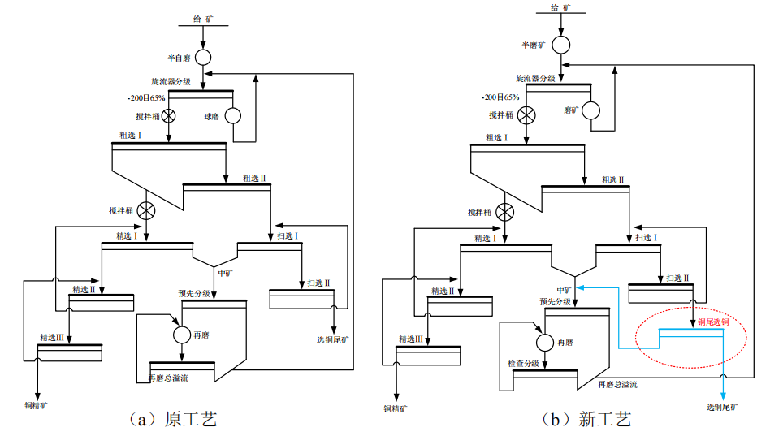
图3-1 选铜原工艺（a）和新工艺（b）流程图

3.1.2 试验设备与药剂
3.1.2.1 试验设备
本工业试验主要采用粗颗粒浮选机，结合矿石特性，对浮选机槽体内循环强化、泡沫稳定快速回收、高效永磁直驱传动、高效叶轮定子搅拌、液位检测与控制、泡沫图像优化控制、充气量在线测量及沉槽监测等7个方面进行了工艺设计配置，以保证为粗贫连生体矿粒的上浮提供良好的浮选环境。浮选机结构图如图3-2所示，系统配置如图3-3所示。
（1）尾矿回收浮选机设计
根据项目工艺特点对浮选机做针对性设计配置，主要包括以下7个方面：
1）传动装置——采用电机直驱装置技术，电机直接驱动浮选机主轴低速转动，实现更高效传动，同时简化浮选机的传动结构。浮选机转速变频可调，以适应工艺参数优化调控需求。
2）充气速率监测——实现真实充气量的在线测量，有效掌控充气量与指标间的相互关系，利于优化调整运转参数，同时可对充气流量计进行校准。
3) 泡沫图像控制系统——通过对泡沫图像参数的检测，实现泡沫流速和泡沫层高度的实时识别，进而实现泡沫出流量的稳定控制，是对液位和充气量自动控制的有效补充。
4) 沉槽监测——沉槽监测传感器可实时在线监测浮选机的沉槽状态，并及时给出优化提示，避免沉槽发生。
5) 液位与气量检测——针对浮选机的操控需求，配置液位、气量检测及自动调控系统，实现对泡沫层厚度（液位高度）及充气量的自动化控制，提高控制精度、降低人力看护操作需求。
6）双周向+径向泡沫槽——采用双周向+径向泡沫槽设计，并借助径向泡沫槽几何结构对泡沫区进行分割和稳流，分割泡沫区成若干块，实现泡沫的稳定和快速溢出。
7）叶轮定子搅拌装置——针对尾矿循环量大、悬浮工况要求高，叶轮采用独有的双倒锥台-后倾叶片叶轮，高比转数，循环量大、短路概率低、运行功耗低；空气分配器优化设计，出气孔孔径、布置方式更新设计，防止矿浆中异物堵塞。定子为低阻尼稳流定子，对叶轮甩出矿浆流的阻力小，导向效果佳，有用矿物从矿化气泡上脱落概率低。
8) 循环导流结构——尾矿再选主要目标是回收其中未充分解离的大颗粒贫连生体矿粒，此类矿粒具有在气泡上粘附不牢、易脱落的特点，针对于此，采用尾矿回收浮选机，其叶轮位置相对提升，降低运输区高度，使矿化后的气泡快速上浮至矿浆表面，避免低品位粗颗粒矿物的脱附，实现相对浅槽浮选过程。同时，槽内设置导流筒和假底，强化槽体内部矿浆循环。
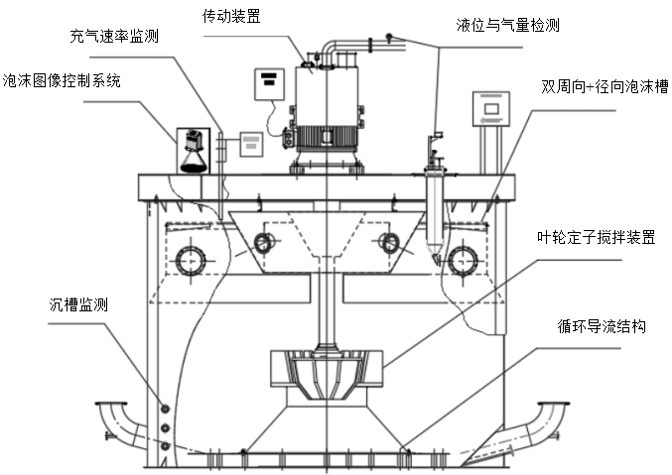
图3-2 尾矿回收浮选机结构特征
（2）系统配置设计
尾矿回收浮选机用于硫化铜浮选尾矿中金属铜回收，针对硫化铜浮选尾矿矿石性质和流程特点，尾矿再选系统进行配置设计。给矿箱用于尾矿再选矿浆的缓冲和给入，为保障给矿管路的流动坡度，给矿口适当偏低。单台尾矿回收浮选机负载对尾矿再选及泡沫回收，尾矿箱为采用双锥阀设计，可满足系统流量减半条件下的控制。同时考虑小流量矿浆的有效流动，防止沉槽，给矿箱、尾矿箱与浮选机连接处采用斜管设计，保证流速和沉积矿物回流浮选槽内。
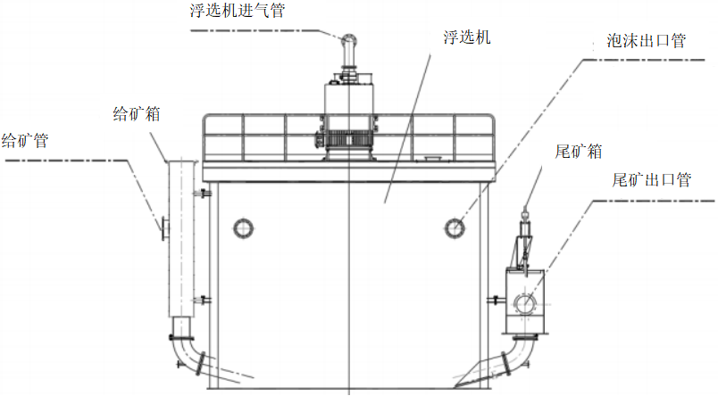
图3-3 尾矿回收浮选机系统配置图
3.1.2.2 试验药剂
结合实验室探索试验结果和武山铜矿选铜生产实际情况，本工业试验所用浮选药剂为选铜工艺主要药剂，其中硫化铜浮选捕收剂为BK-305、硫化铜浮选抑制剂为BK-506、硫化铜浮选起泡剂为BK-204。
3.1.3 工业试验小结
（1）本次工业试验在原选铜流程的基础上在扫二作业后端新增一段硫化铜浮选尾矿选铜作业，作业精矿与中矿合并后再磨，进入原浮选作业。
（2）尾矿回收浮选机为HIF-130浮选机，浮选药剂为抑制剂BK-506、捕收剂BK-305和起泡剂BK-204。
（3）尾矿回收过程中矿再磨溢流型球磨机介质充填率为35%~40%，立磨机介质充填率为60%~80%。
（4）HIF-130浮选机内圈两点的充气量较低分别为0.90m³ /(m²·min)和0.94m³/(m²·min)，外圈各点的充气量在1.13~2.09m³/(m²·min)之间变化，浮选机平均充气量为1.36m³/(m²·min)，空气分散度为1.14，表明浮选机空气分散较好，现场浮选机内矿浆液面稳定，泡沫层稳定。
（5）尾矿回收过程泡沫层厚度适宜值为（150~200）mm；
（6）HIF-130浮选机符合中置叶轮的含气率的分布特征，槽内距溢流堰1.3m以下的矿浆无明显浓度分层现象，在1.3m以上浓度较低，符合分离区的浮选动力学特征，此外浮选机内无明显的粒度分层现象，悬浮性能良好。
（7）HIF-130浮选机气泡负载率介于17.12~17.50g/L，槽内流体动力学环境良好，气泡携带的矿物颗粒从距溢流堰以下900mm运动到300mm的过程中无明显脱附，为+125μm较粗粒级铜矿物的上浮创造了条件。
（8）HIF-130浮选机两次测试的停留时间分布曲线具有较强的重复性，计算结果得出两次测试的矿浆停留时间 13.93min 和 13.71min，平均值为13.82min，为理想停留时间（14.73min）的 93.80%。
3.2 工业现场应用实验
提高武山铜矿选铜回收率工业试验现场生产系统于2022年2月安装完成，于3月1日开始进行铜尾选铜工艺的生产调试，先后完成收作业药剂试验、浮选机转速试验、浮选机充气量试验、粗选抑制剂用量试验，根据探索出较优工艺条件进行了51天的连续稳定运行试验。试验条件如表3-1所示，选铜回收率随时间的变化情况如图3-4所示。
表3-1 连续稳定运行试验条件
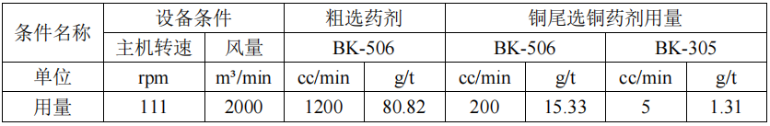
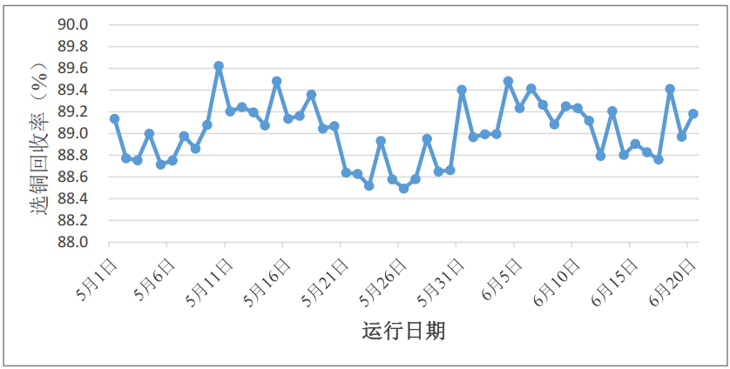
图3-28 连续稳定运行试验结果
由试验结果可知，51天连续稳定运行试验的选铜回收率在88.4%~90.0%之间波动，平均选铜回收率为89.02%，具有较好的稳定性。
3.3 工业现场应用实验小结
（1）硫化铜浮选尾矿中金属铜回收作业较佳的生产运行条件是：抑制剂BK-506用量15.2g/t、捕收剂BK-305用量 1.3g/t、HIF-130 浮选机转速 111rpm、充气量 2000Nm³/h（约为1.105m³/(m²·min)），泡沫层厚度200mm；
（2）增加硫化铜浮选尾矿中金属铜回收作业后，选铜流程粗选作业抑制剂的较佳用量为77.6~91.5g/t；
（3）硫化铜浮选尾矿铜粗精矿返回中矿再磨后会导致再磨总溢流-0.074mm 含量降低，但仍可满足再磨总溢流-0.074mm>90%的生产需求，无需另做调整；
（4）在较佳的药剂制度和设备条件下连续稳定运行51天，武山铜矿选铜回收率平均值为89.02%，提高了1.13个百分点。
3.4 其他矿山现场应用实例
3.4.1 江西铜业股份有限公司德兴铜矿泗州选矿厂尾矿铜回收
江西铜业股份有限公司德兴铜矿选厂原流程为：1粗3扫2精，粗扫选采用KYF-130浮选机，精选采用浮选柱。
经尾矿回收采用680立方浮选机用于初期处理扫选尾矿，后期分别完成了短路扫二和短路扫一、扫二流程变化。目前采用短路扫一+扫二4台130立浮选机进行生产运行。德兴铜矿铜尾处理量为1.8万t/d，原矿品位为0.25~0.4%，680立方浮选机给矿品位为0.063%，对铜尾矿进行回收处理后，整体回收率提高了1.48个百分点。回收效果：在680立方米浮选机泡沫中+0.125mm粒级和-0.125mm+0.074mm粒级产率合计为30.72%，矿铜金属分布率占比分别为57.12%和19.21%，两个粒级铜金属分布占比共计76.33%，较给矿中铜金属分布占比明显升高。
3.4.2 云南迪庆有色金属有限责任公司普朗铜矿选矿厂尾矿铜回收
云南迪庆有色金属有限责任公司普朗铜矿选矿厂原流程为：1粗3扫2精。粗扫选采用Wemco330浮选机，精选采用浮选柱。
经尾矿回收采用680浮选机尾矿再选，铜尾处理量为2.1万t/d，原矿品位为0.314%%，680精矿中以+0.106mm粗粒级矿物为主，产率和铜金属分布律分别达到了65.38%和 74.85%，且铜品位均在1.3%以上，其中+0.3mm、-0.3mm+0.15mm两个粒级铜金属的回收率达到了81.46%和43.99%，整体回收率提高了0.51个百分点。
- 标准的先进性、创新性、标准实施后预期产生的经济效益和社会效益
4.1先进性、创新性
我国硫化铜尾矿存量大、低品位铜回收难、工艺规范缺失、环保与安全要求趋严的行业痛点，系统整合国内外前沿技术成果与工程实践，构建全流程、可落地、绿色化的技术规范体系，在标准体系完整性、技术指标先进性、工艺方法创造性、绿色低碳引领性、智能融合创新性等方面实现突破，填补国内硫化铜浮选尾矿中金属铜回收专项标准空白，为行业提质增效、资源循环、绿色发展提供核心技术支撑。
传统尾矿回收仅聚焦单一浮选工艺的局限，构建“预处理—分级再磨—高效分选—精矿提质—尾水处理—安全环保”全链条技术框架，覆盖低品位、微细粒、复杂嵌布等多类型硫化铜尾矿场景，实现从原料特性、工艺参数、设备选型、药剂制度到检测验收、运维管理的全维度规范，解决以往工艺碎片化、指标不统一、落地性不足的问题。指标体系对标国际先进水平，大幅降低铜回收边界品位。标准同步衔接国家“双碳”、固废利用、矿山安全等政策要求，将节能降耗、减药减排、风险防控嵌入全流程，实现技术先进性与合规性、经济性、环保性统一，引领行业从“末端治理”向“全流程绿色回收”转型。
本标准采用“预先分级脱泥—再磨浮选”工艺规范，针对硫化铜浮选尾矿中铜矿物嵌布细、连生体多、可浮性差的核心难题，明确超细窄级别再磨、低碱阻溶抑制、临界氧化活化、组合捕收剂分段投加等创新工艺参数，破解传统工艺分选效率低、药剂耗量大、分离效果差的瓶颈。本标准解决了行业无专项标准可依、技术路线混乱、回收水平参差不齐的现实问题，又推动了低品位铜资源“应收尽收”，盘活海量尾矿存量资源，缓解铜资源对外依存度，提升战略资源保障能力。通过规范高效、低碳、安全的回收技术，降低企业能耗、药耗与运维成本，减少尾矿堆存占地与环境风险，助力矿山企业绿色转型与高质量发展。标准为科研成果转化、装备升级换代、行业监管执法提供统一依据，推动产学研用协同创新，加速新型药剂、高效装备、智能系统在尾矿回收领域的规模化应用，引领硫化铜尾矿铜回收技术向高效化、绿色化、智能化、集约化方向迭代，为有色金属资源循环利用产业高质量发展树立标杆，支撑国家“双碳”目标与资源安全战略落地。
4.2经济效益
以江西铜业股份有限公司武山铜矿2021年年度指标为参考依据，对新选铜工艺应用后的经济效益进行测算。 参考武山铜矿2022年排产计划进行测算（原矿铜品位0.717%，年处理量179万吨），新的选铜工艺应用后，可新增铜金属量约141.18t/年，选铜新工艺生产运行成本增加238.23万元/年，新增铜精矿收益699.13万元/年，每年可产生经济效益约 460.90 万元/年。
4.3社会效益
本标准填补了硫化铜浮选尾矿中金属铜回收专项标准空白，以资源保障、生态安全、公共安全、产业规范、民生就业、低碳发展为核心，助力矿业绿色转型与社会高质量发展。标准落地可催生硫化铜浮选尾矿中金属铜回收项目建设、运营、技术服务、装备制造等产业链岗位，覆盖生产操作、技术研发、安全环保、管理运维等领域，直接与间接带动就业增长，提升资源型地区居民收入与就业质量；推动尾矿资源“变废为宝”，培育循环经济新业态，助力资源枯竭型城市转型，促进区域经济均衡可持续发展。
本标准通过尾矿减量化与资源化，减少了固废处置碳排放，拓展碳汇与碳信用空间，助力矿山行业碳达峰碳中和，为全社会绿色低碳发展提供矿业领域示范。
4.4 生态效益
本标准针对硫化铜浮选尾矿堆存体量大、重金属易淋溶、环境风险突出、生态占用显著等行业共性问题，通过全流程技术规范与刚性指标约束，构建资源化回收与生态保护协同推进的技术体系，在固废减量、污染防控、水土保护、碳减排、生态修复等方面产生显著生态效益，为矿山生态环境治理与可持续发展提供标准化支撑。
本标准实施可推动尾矿资源化高效利用，实现固废大幅减量化，从源头降低生态占用压力。传统尾矿堆存不仅占用大量土地资源，还易形成边坡失稳、渗滤液扩散等风险，本标准通过规范尾矿综合利用技术要求，大幅提升尾矿中铜及伴生资源回收率，减少尾矿最终堆存量，降低尾矿库扩容与新建需求，节约土地资源，缓解矿区土地占用与生态破坏。
本标准以技术规范为抓手，将生态环保要求贯穿尾矿金属铜回收全过程，推动矿业开发与生态保护协调发展，对提升有色金属行业生态治理水平、筑牢区域生态安全屏障具有重要且长远的生态价值。
四、与国际标准和国外先进标准技术内容的对比
目前国际、国内暂无相应的尾矿回收标准。
- 以国际标准为基础的起草情况以及是否合规采用国际国外标准、未采用国际标准的原因
- 与有关法律、行政法规及相关标准的关系
本标准与现行法律、法规、强制性国家标准及相关标准协调一致，没有冲突。
- 重大分歧意见的处理经过和依据
本标准无重大分歧。
八、涉及专利的有关说明
本标准不涉及专利问题。
九、实施国家标准的要求以及组织措施、技术措施、过渡期和实施日期的建议等措施建议
本标准建议为推荐性行业标准。
依据《中华人民共和国标准化法》及《行业标准管理办法》，行业标准法定为推荐性标准，仅强制性国家标准可设定强制要求，本标准不涉及人身健康、生态安全等强制底线事项，故以推荐性发布，兼具合规性、适配性与引领性。
我国铜矿尾矿矿质差异大、企业规模与装备水平参差不齐，强制统一参数易导致部分企业执行成本过高、技术落地困难。推荐性模式允许企业结合尾矿品位、嵌布特性、场地条件、既有装备灵活选用工艺，兼顾大型矿山智能化升级与中小型矿山低成本改造，提升标准普适性与落地性，推动不同主体有序达标、梯度升级。
本标准聚焦硫化铜浮选尾矿中金属铜回收工艺优化、资源效率提升、绿色低碳升级，属于行业技术提升与规范引导范畴，未触及强制标准所限定的安全、环保底线红线，相关底线要求已由现行强制性国家标准覆盖，本标准仅作细化与提升，无需强制约束。推荐性定位符合标准体系层级分工，既保障强制底线不突破，又为行业留足技术适配空间，避免一刀切制约企业因地制宜选择工艺路线。
贯彻标准的要求和措施建议
——组织措施
搭建全国性宣贯与交流平台，分区域、分批次开展标准解读培训，覆盖企业技术负责人、生产操作工及监管人员，重点讲解标准核心条款、指标要求与工艺规范，破除执行认知壁垒。建立标准实施跟踪与反馈机制，开通线上反馈渠道，收集企业执行难点、技术适配问题，定期召开行业研讨会，形成问题闭环处理机制。
——技术措施
组建技术专家服务团，深入企业开展现场诊断，结合尾矿品位、粒度特性、现有装备条件，制定“一企一策”技术适配方案，指导企业优化预处理、分选、尾矿处理等工艺流程，匹配标准要求的药剂制度、设备参数与管控指标。搭建标准配套技术支撑体系，推广与标准衔接的高效分选装备、在线监测系统。开展标准实施效果评估，建立资源回收率、环保指标、能耗药耗等核心维度评价体系，定期发布行业实施报告，为技术优化与标准迭代提供数据支撑。
——过渡办法【该标准如何贯彻实施，建议实施日期？】
设置6个月过渡期，区分新建项目与现有生产线实施差异化要求：新建硫化铜浮选尾矿中金属铜回收项目自标准实施之日起严格执行全部条款，确保高标准起步；现有生产企业结合装备改造、工艺升级周期，分阶段对标整改，过渡期内逐步达到标准核心指标，避免一刀切停产整改，保障生产连续性。针对技术基础薄弱的中小型企业，给予技术帮扶、装备升级补贴、药剂试用等支持，引导其采用简易适配工艺先行达标，逐步向高标准靠拢。过渡期内实行“对标整改+备案管理”模式，企业制定阶段性整改计划并向行业主管部门备案，工作组定期督导进度，对提前达标企业给予示范认定。明确过渡期内新旧工艺衔接要求，允许企业在保障环保、安全底线的前提下，沿用现有成熟工艺但需逐步优化，过渡期结束后全面执行标准，同时建立标准动态修订机制，根据行业技术进步、实施反馈与政策要求，适时优化条款内容，保障标准持续适用性与先进性。
十、其他应当说明的事项。
无。
编制组
2026年4月

